Ορίζουμε την κατάσταση του συστήματος ως εξής:

$x(t)= \left[\begin{matrix}θ(t) \\ φ(t) \\ \dot{θ}(t) \\ \dot{φ}(t) \\ i(t)\end{matrix}\right](1.1)$, όπου:

- $θ(t):$η γωνία που διαγράφει ο κινητήρας ως προς το κουτί
- $\dot{θ}(t):$ η γωνιακή ταχύτητα περιστροφής του κινητήρα, ακριβέστερα είναι η ταχύτητα με την οποία περιστρέφεται ο άξονας που οδηγείται από τον κινητήρα στην πλευρά του hub
- $φ(t):$ η γωνία του συνδέσμου ως προς το κουτί
- $\dot{φ}(t):$ η γωνιακή ταχύτητα περιστροφής του συνδέσμου
- $i\left(t\right):$ το ρεύμα που διαρρέει τον κινητήρα

Ισχύουν προφανώς:

$$\dot{θ}=\frac{dθ\left(t\right)}{dt} (1.2)$$
$$\dot{φ}=\frac{dφ\left(t\right)}{dt} (1.3)$$
Η είσοδος που δίνουμε στο σύστημα είναι η τάση που δίνουμε στον κινητήρα (μέσα από τον encoder):
$$u\left(t\right)=V_{cmd}\left(t\right)(1.4)$$

Το βασικό μέγεθος το οποίο μας ενδιαφέρει είναι η διαφορά των δύο γωνιών $θ\left(t\right), φ\left(t\right):$
$$a\left(t\right)=θ\left(t\right)-φ\left(t\right)(1.5)$$
Η παραπάνω σχετική γωνία μας λέει πόσο «παραμορφωμένη» είναι η ελαστική σύνδεση ανάμεσα στο hub και στον σύνδεσμο. Αναλυτικότερα:
- Αν $a\left(t\right)>0,$ τότε o σύνδεσμος δεν έχει προλάβει να ακολουθήσει την κίνηση του κινητήρα
- Αν $a\left(t\right)<0,$ τότε ο σύνδεσμος έχει προχωρήσει περισσότερο
H ροπή που παράγουν τα δύο ελατήρια δίνεται από την καρακάτω εξίσωση:
$$τ_{s}=K_{s}\left(θ-φ\right)(1.6)$$
O όρος $Κ_{s}$ μας δείχνει πόσο ισχυρή είναι η ελαστική σύνδεση ανάμεσα στο hub και στον σύνδεσμο.
Η ροπή λόγω απόσβεσης δίνεται από την παρακάτω σχέση:
$$τ_{d}=C_{s}\left(\dot{θ}-\dot{φ}\right) \left(1.7\right).$$
Ο όρος $C_{s}$ δε σημαίνει ότι έχουμε ξεχωριστό εξάρτημα/ελατήριο αποσβεστήρα.Ουσιαστικά αντιστοιχεί στις απώλειες ενέργειες που σχετίζεται είτε με τις εσωτερικές απώλειες των ελατηρίων, είτε στις τριβές στους συνδέσμους, είτε σε μικρές απώλειες της κατασκευής και γενικά ό,τι καταναλώνει ενέργεια όταν το hub το link κινούνται σχετικώς.
Η ροπή του κινητήρα δίνεται από την σχέση:
$Τ=τ_{m}=K_{t}i (1.8)$ όπου
$K_{t}$ είναι η σταθερά ροπής του κινητήρα και μας λέει πόσο καλά ο κινητήρας μετατρέπει το ρεύμα σε ροπή.

Εφαρμόζουμε το 2^{ο} νόμο του Νεύτωνα για την περιστροφική κίνηση του hub/κινητήρα:
$$J_{m}\ddot{θ}=τ_{m}-τ_{s}-τ_{d}-B_{m}\dot{θ}-τ_{cm, m}\tanh\left(\dot{\frac{θ}{w_{c}}}\right)(1.9)$$
Tα πρόσημα των παραπάνω ροπών προκύπτουν θεωρώντας θετική φορά την φορά περιστροφής του hub. Δηλαδή την φορά περιστροφής της γωνίας $θ.$ Επομένως αν κάτι σπρώχνει το hub τότε μπαίνει με $"+".$ Ειδάλλως αν κάποια ροπή το φρενάρει/αντιτίθεται στην κίνησή του.
Στην παραπάνω εξίσωση,ο όρος $Β_{m}\dot{θ}$ αντιστοιχεί στην ροπή τριβής που παράγεται από την περιστροφή του άξονα και μεγαλώνει όσο πιο γρήγορα περιστρλεφεται ο άξονας, αντιστεκόμενη πάντα στην κίνηση
O δε όρος $τ_{cm,m}tanh⁡(\dot{\frac{θ}{w_{c}}})$ μοντελοποιεί την τριβή Coulomb στην πλευρά του κινητήρα. Πρόκειται δηλαδή για την τριβή που προκύπτει από μηχανικές επαφές στο σύστημα (βίδες κλπ).Η παράμετρος $w_{c}$ υπάρχει προκειμένου να ομαλοποιεί την τριβή Coulomb κοντά στη μηδενική γωνιακή ταχύτητα περιστροφής της άρθρωσης, δηλαδή για να ελέγχει πόσο απότομα ή ομάλά αλλάζει η τριβή όταν αλλάζει η φορά κίνησης της άρθρωσης.[1]

Ομοίως, εφαρμόζουμε 2^{ο} νόμο του Νεύτωνα για την περιστροφική κίνηση του συνδέσμου:

$$J_{l}=τ_{s}+τ_{d}-B_{l}\dot{φ}-K_{L}φ-τ_{L}-τ_{cm, l}\tanh\left(\dot{\frac{φ}{w_{c}}}\right)(1.10)$$
Με παρόμοια λογική σύμφωνα με την εξίσωση $(1.9)$, στην εξίσωση $\left(1.10\right):$
$J_{L}$ είναι η ροπή αδράνειας του φορτίου
$τ_{cm, l}$ είναι η αντίστοιχη τριβή Coulomb στην πλευρά του φορτίου/link
Ο όρος $–Β_{l}\dot{φ}$ μοντελοποιεί την ροπή που αντιστέκεται στην κίνηση του συνδέσμου και μεγαλώνει όσο μεγαλώνει η γωνιακή ταχύητα περιστροφής του τελευαίου.
Ο όρος $–Κ_{L}φ$ μοντελοποιεί την ροπή επαναφοράςμ δηλαδή την ροπή που εμφανίζεται όταν ο σύνδεσμος απομακρύνεται από την θέση αναφοράς $θ=0 (1.11)$ και τείνει να το επιστρέψει πίσω σε εκείνη. $K_{L}$ είναι ο αντίστοιχος συντελεστής που δείχνει πόσο έντονα το σύστημα προσπαθεί να φέρει τον σύνδεσμο πίσω στην θέση ισορροπίας.
Παρομοίως ο όρος $τ_{cm, l}\tanh\left(\dot{\frac{φ}{w_{c}}}\right)$ αντιπροσοπεύει μία ροπή/τριβή που αντιστέκεται στην φορά της κίνησης και εκφράζει το μηχανικό φρενάρισμα της άρθρωσης.
Eπίσης να παραρατηρήσουμε ότι οι ροπές $τ_{s}$ και $τ_{d}$ εμφανίζονται στις εξισώσεις $(1.9)$ και $(1.10)$ με αντίθετα πρόσημα, λόγω δράσης-αντίδρασης.
Τέλος,$τ_{L}$ είναι προφανώς η ροπή του εξωτερικού φορτίου της άρθρωσης-θεωρούμε ότι δρα αντίθετα από την θετική φορά κίνησης

Τώρα, oι εξισώσεις που διέπουν τη λειτουργία του κινητήρα είναι οι ακόλουθες [2], [3]:
$$e_{b}=K_{e}ω (1.11)$$
$$T (ή τ_{m}-βλ.σχέση 1.8)=Κ_{t}i(1.12)$$
$$L\frac{di}{dt }+Ri=V-e_{b} (1.13)$$
Φυσικά ισχύει ότι $ω=\dot{θ} (1.14)$ και $V=V_{cmd} \left(1.15\right) η τάση τυμπάνου$
Οπότε σύμφωνα με τα παραπάνω θα έχουμε:
$$V=L\frac{di}{dt}+Ri+K_{e}\dot{θ} (1.16)$$
Στις παραπάνω εξισώσεις:

$e_{b}$ είναι η αντιηλεκτρεργετική δύναμη/τάση που παράγει ο ίδιος ο κινητήρας όταν γυρίζει μέσα στο μαγνητικό πεδίου που δημιιοργείται από το ηλεκτρικό ρεύμα το οποίο διαρρέει το τύμπανό του, αντιστεκόμενη στην τάση τροφοδοσίας. Μεγαλώνει όσο πιο γρήγορα γυρίζει ο άξονας του κινητήρα.
$L και R$ είναι η αυτεπαγωγή και η αντίσταση του τυλίγματος του οπλισμού του κινητήρα αντίστοιχα
$Κ_{e}$ είναι μία σταθέρα η οποία μας λέει πόσο καλά ο κινητήρας μετατρέπει ταχύτητα σε τάση
Μάλιστα Ισχύει ότι $Κ_{e}=K_{t} (1.17)$ αφού εάν αγνοηθούν οι απώλειες η ηλεκτρική ισχύς μετατρέπεται εξ’ολοκλήρου σε μηχανική ισχύ:
$$e_{b}i=Tω (1.18)$$
Επομένως μέσω των $\left(1.11\right), (1.8)$η $(1.17)$ γίνεται:
$$K_{e}ωi=K_{t}iω ή ισοδύναμα Κ_{e}=K_{t} (1.19)$$
Στο σημείο αυτό να σημειωθεί ότι στις εξισώσεις $(1.9)$ και $\left(1.10\right)$ θα μπορούσε να εισαχθεί ένας μη γραμμικός όρος της μορφής $ΚΔ^{3}$, με $Δ=θ-φ ή \dot{θ}-\dot{φ}$. Με αυτόν τον τρόπo, μοντελοποιείται ακριβέστερα, η σύζευξη μεταξύ hub και link [4],[5]
Επομένως, το τελικό μη γραμμικό μοντέλο του συστήματος μας περιγράφεται από τις ακόλουθες εξισώσεις:
$$\dot{θ}=\frac{dθ\left(t\right)}{dt} (1.2)$$
$$\dot{φ}=\frac{dφ\left(t\right)}{dt} (1.3)$$
$$J_{l}=τ_{s}+τ_{d}-B_{l}\dot{φ}-τ_{cm, l}\tanh\left(\dot{\frac{φ}{w_{c}}}\right)-K_{L}φ-τ_{L}(1.10)$$
$$J_{m}\ddot{θ}=τ_{m}-τ_{s}-τ_{d}-B_{m}\dot{θ}-τ_{cm, m}\tanh\left(\dot{\frac{θ}{w_{c}}}\right)(1.9)$$

Χρησιμοποιώντας την προσέγγιση $\tanh\left(x\right)≈x για μικρά x(1.19)$ λαμβάνουμε το εξής γραμμικό μοντέλο:

$$\dot{x}=Ax(t)+Bu(t)+Gd(t)(1.20)$$
$$d=τ_{L}\left(διαταραχή\right)(1.21)$$
$$x(t)= \left[\begin{matrix}θ(t) \\ φ(t) \\ \dot{θ}(t) \\ \dot{φ}(t) \\ i(t)\end{matrix}\right](1.22)$$
$$u\left(t\right)=V_{cmd}\left(t\right)(1.23)$$
$Α=\left[\begin{matrix}0 & 0 & 1 & 0 & 0 \\ 0 & 0 & 0 & 1 & 0 \\ -\frac{K_{s}}{J_{m}} & \frac{K_{s}}{J_{m}} & -\frac{C_{s}+B_{m}+\frac{τ_{c,m}}{w_{c}}}{J_{m}} & \frac{C_{s}}{J_{m}} & \frac{K_{l}}{J_{m}} \\ \frac{K_{s}}{J_{l}} & -\frac{K_{s}+K_{L}}{J_{l}} & \frac{C_{s}}{J_{l}} & -\frac{C_{s}+B_{l}+\frac{τ_{c,l}}{w_{c}}}{J_{l}} & 0 \\ 0 & 0 & -\frac{K_{e}}{L} & 0 & -\frac{R}{L}\end{matrix}\right] (1.24)$
$$B=\left[\begin{matrix}0 \\ 0 \\ 0 \\ 0 \\ \frac{1}{L}\end{matrix}\right] (1.25)$$
$$G= \left[\begin{matrix}0 \\ 0 \\ 0 \\ -\frac{1}{J_{l}} \\ 0\end{matrix}\right](1.26)$$

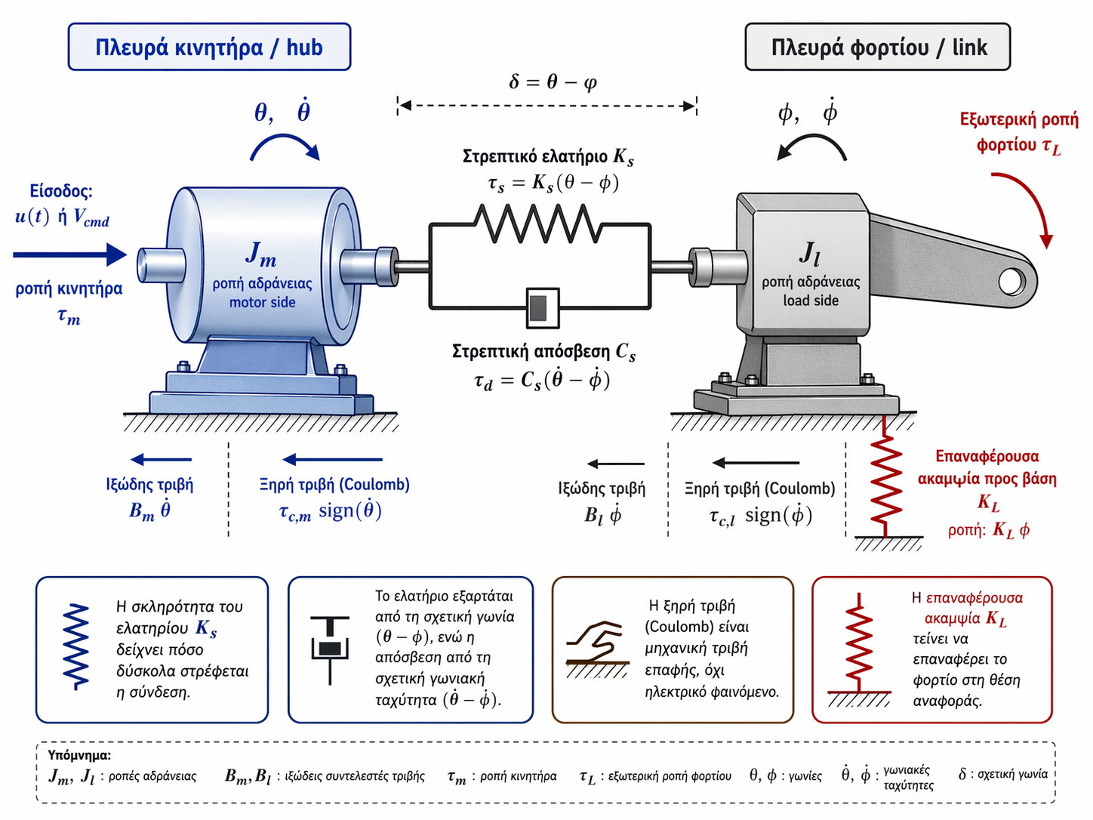

Παρακάτω παραθέτουμε και έναν συνοπτικό πίνακα ο οποίος περιλαμβάνει όλες τις παραμέτρους του μοντέλου μας [6],[7]

Παράμετρος | Ονομασία / ρόλος | Μονάδες μέτρησης | Φυσική σημασία | Τι συμβαίνει αν αυξηθεί
$$J_{m}m$$ | Αδράνεια της πλευράς του κινητήρα | kg·m² | Μετρά πόσο «δύσκολα» αλλάζει η γωνιακή ταχύτητα της πλευράς του κινητήρα | Ο κινητήρας επιταχύνεται πιο δύσκολα. Το σύστημα φαίνεται πιο «βαρύ» στην πλευρά του κινητήρα.
$$J_{l}$$ | Αδράνεια της πλευράς του φορτίου / συνδέσμου | kg·m² | Μετρά πόσο «βαρύ» είναι από δυναμικής άποψης το ο σύνδεσμος ή το output side. | Ο σύνδεσμος αντιδρά πιο αργά και αλλάζει η συμπεριφορά του συστήματος.
$$K_{s}$$ | Στρεπτική ακαμψία του ελαστικού στοιχείου | N·m/rad | Δείχνει πόση ροπή παράγεται όταν υπάρξει σχετική στρέψη θ−φ. | Η σύνδεση γίνεται πιο «σκληρή». Μειώνεται η σχετική παραμόρφωση για την ίδια ροπή.
$$C_{s}$$ | Στρεπτική απόσβεση του ελαστικού στοιχείου | N·m·s/rad | Αντιδρά στη σχετική γωνιακή ταχύτητα θ̇−φ̇ και «σβήνει» ταλαντώσεις. | Οι σχετικές ταλαντώσεις τείνουν να σβήνουν πιο γρήγορα.
$$B_{m}$$ | Ιξώδης τριβή στην πλευρά του κινητήρα | N·m·s/rad | Γραμμική τριβή ανάλογη με την ταχύτητα θ̇. | Χρειάζεται περισσότερη ροπή για την ίδια ταχύτητα και ο κινητήρας φρενάρει πιο έντονα.
$$B_{l}$$ | Ιξώδης τριβή στην πλευρά του φορτίου | N·m·s/rad | Γραμμική τριβή ανάλογη με την ταχύτητα φ̇. | Το φορτίο φρενάρει πιο έντονα και μειώνεται η ελεύθερη κίνηση του συνδέσμου.
$$τ_{c,m}$$ | Coulomb τριβή στην πλευρά του κινητήρα | N·m | Σχεδόν σταθερή τριβή που αντιστέκεται στην κίνηση και αλλάζει πρόσημο με τη φορά. | κοντά στο ω=0\omega=0ω=0, αυτή η τριβή λειτουργεί σαν ένα “κατώφλι” ροπής που πρέπει να ξεπεραστεί για να αρχίσει
$$τ_{c,l}$$ | Coulomb τριβή στην πλευρά του φορτίου | Nm | Σχεδόν σταθερή τριβή στην πλευρά του link / load. | Η load side παρουσιάζει μεγαλύτερη αντίσταση ειδικά κοντά στο μηδέν ταχύτητας.
$$w_{c}$$ | Παράμετρος εξομάλυνσης της τριβής Coulomb | rad/s | Καθορίζει πόσο απότομα η ομαλή συνάρτηση tanh περνά από τη μία φορά στην άλλη κοντά στο μηδέν ταχύτητας. | Η μετάβαση της τριβής γίνεται πιο «απλωμένη» σε μεγαλύτερο εύρος ταχυτήτων.
$$K_{t}$$ | Σταθερά ροπής κινητήρα | Nm/A | Μετατρέπει το ρεύμα i σε ηλεκτρομαγνητική ροπή. | Για το ίδιο ρεύμα ο κινητήρας μπορεί να παράγει μεγαλύτερη ροπή.
$$K_{e}$$ | Σταθερά back-EMF | Vs/rad | Συνδέει την ταχύτητα του κινητήρα με την αντιηλεκτρεγερτική δύναμη. | Για την ίδια ταχύτητα παράγεται μεγαλύτερη back-EMF.
$$R$$ | Αντίσταση τυλίγματος (terminal resistance) | Ω | Η ωμική αντίσταση που «βλέπει» κανείς στους ακροδέκτες του κινητήρα. | Για την ίδια τάση περνά μικρότερο ρεύμα.
$$L$$ | Επαγωγή τυλίγματος (terminal inductance) | H | Καθορίζει πόσο γρήγορα αλλάζει το ρεύμα του κινητήρα. | Το ρεύμα αποκρίνεται πιο αργά σε αλλαγές τάσης.
$$K_{l}$$ | Επαναφέρουσα ακαμψία του φορτίου ως προς τη βάση | Nm/rad | Υπάρχει μόνο αν το ίδιο το φορτίο έχει «δέσιμο» προς μια μηδενική θέση αναφοράς. | Το link τείνει πιο έντονα να επιστρέφει προς τη θέση αναφοράς.
$$τ_{L}$$ | Εξωτερική ροπή φορτίου / διαταραχή | Nm | Ροπή που δρα πάνω στην πλευρά του φορτίου από βάρος, επαφή ή άλλη εξωτερική επίδραση. | Μεγαλύτερη διαταραχή σημαίνει μεγαλύτερη απαίτηση σε ροπή από το σύστημα για να κρατήσει ή να ακολουθήσει την κίνηση.

2.ΣΧΕΔΙΑΣΜΟΣ ΕΛΕΓΚΤΩΝ
Θεωρούμε τα εξής:
$θ:$ η πραγματική γωνία της πλευράς του κινητήρα
$φ:$η πραγματική γωνία του συνδέσμου
$\hat{θ}$: η γωνία που διαγράφει ο κινητήρας ως προς το κουτί και τη βλέπει ο controller
$\hat{φ}$:η γωνία που διαγράφει ο σύνδεσμος και βλέπει ο controller
$θ_{ref} ή r$: η επιθυμητή γωνία της πλευράς του κινητήρα

ΤΟDO
- Βάζω αγγλικές έννοιες με πλάγια γράμματα
- Φτιάχνω την εργασία να φαίνεται πιο όμορφη
- Να χρησιμοποιήσω όσο το δυνατόν λιγότερες αγγλικές λέξεις
- Να προσθέσω πίνακες εξισώσεων, παραμέτρων συστήματος
- Να προσθέσω μονάδες μέτρησης σε όλα τα μεγέθη
- Τσεκάρω για ορθογραφικά λάθη την εργασία
- Επεξηγώ έννοιες ακόμα περισσότερο.
- Σκέφτομαι παράγοντες σφάλματος
- ΑΠΑΝΤΑΩ ΣΕ ΥΠΟΓΡΑΜΜΙΣΜΕΝΕΣ ΕΡΩΤΗΣΕΙΣ
- Βελτιώσεις/τι θα μπορούσα να κάνω διαφορετικά
- Control loop-δείχνω και σε διαγράμματα

ΒΙΒΛΙΟΓΡΑΦΙΑ
[1]M. Brassini, M. Salaris, and A. Da Rold, “Analysis of a Dry Friction Force Law for the Covariant Optimal Control of Mechanical Systems with Revolute Joints,” Mathematics, vol. 12, no. 20, art. 3239, 2024.
[2] Control Tutorials for MATLAB and Simulink — DC Motor Speed: System Modeling (University of Michigan)
[3] Αθανάσιος Σαφάκας, “Ηλεκτρικές Μηχανές”, Eκδόσεις ΖΗΤΗ, σελ. 210-220
[4] Ruderman, M., and Iwasaki, M., Compensation of Nonlinear Torsion in Flexible Joint Robots, 2015
[5] Xiao, Z. et al., The Transmissibility of Vibration Isolators with Cubic Nonlinear Damping under Both Force and Base Excitations, Journal of Sound and Vibration, 2013
[6] Flexible Joint Workbook (Quanser-style laboratory material)
[7] maxon motor technical notes

